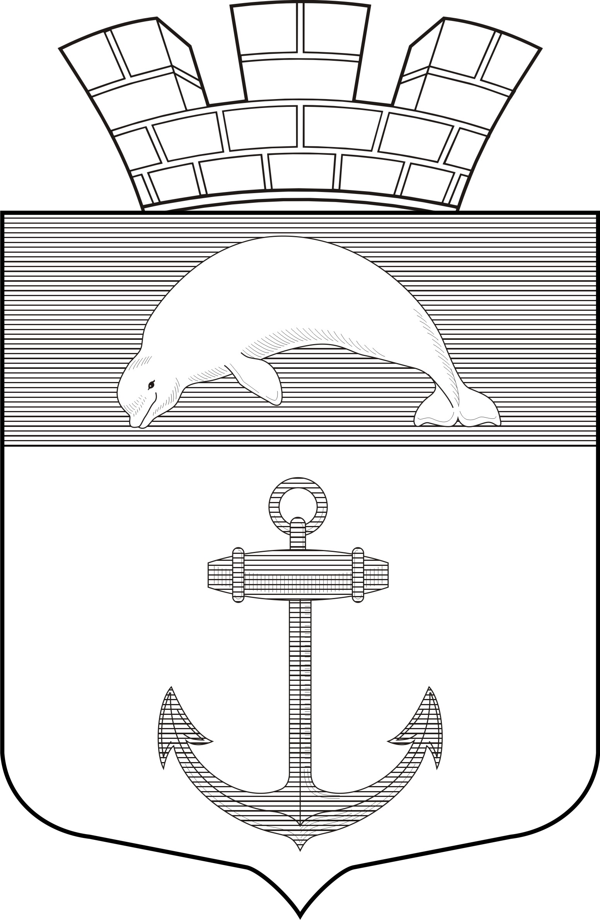

РЕСПУБЛИКА КАРЕЛИЯ

Администрация Чупинского городского поселения

ПОСТАНОВЛЕНИЕ №52а

пгт.Чупа 21 ноября 2022 года

«Об отмене постановления администрации Чупинского городского поселения
«Об утверждении Положения о реализации проекта «Народный бюджет» в
в Чупинском городском поселении» от 08 апреля 2022 года №19»

Рассмотрев Экспертное заключение на постановление администрации Чупинского городского поселения от 08 апреля 2022 года №19 «Об утверждении Положения о реализации проекта «Народный бюджет» в Чупинском городском поселении» от 26.10.2022г. №6014/01-16/МНП-и, руководствуясь действующим законодательством

администрация Чупинского городского поселения

ПОСТАНОВЛЯЕТ:

отменить постановление администрации Чупинского городского поселения «Об утверждении Положения о реализации проекта «Народный бюджет» в Чупинском городском поселении» от 08 апреля 2022 года №19.

Глава Чупинского городского поселения Давыдов Ю.А.

